**Практическая работа № 7**

**«Схема расположения элементов стропил для скатной крыши по заданным параметрам с обозначением всех элементов крыши. Составление спецификации»**

**Цель работы:**закрепить теоретический материал, научиться вычерчивать схему расположения элементов стропил для скатной крыши с обозначением всех элементов крыши.

**Содержание работы:** на миллиметровой бумаге формата А3 в масштабе 1:100 вычертить схему расположения элементов стропил для скатной крыши одноэтажного жилого дома, построить поперечный разрез крыши, обозначить на них все элементы стропил и заполнить спецификацию к схеме расположения стропил по форме 1 приложения 1 (таблица 7.2), подсчитав объем древесины, необходимый для изготовления крыши. Образец работы показан на рис. 7.1 и 7.2. Образец спецификации к схеме расположения стропилдан в таблице 7.1.

**Исходные данные:** В качестве индивидуального задания по вариантам принять план здания (по материалам практической работы №1). За материал кровли принять металлочерепицу с углом наклона стропильной ноги 30°.

**Указания к выполнению:** Для вычерчивания схемы расположения элементов стропил тонкими сплошными линиями показывают контуры стен или колонн, сплошными основными линиями элементы стропил. На одном листе со схемой или на отдельном листе вычерчивается разрез крыши, на котором также показываются все элементы стропил. Пример размещения чертежа на формате А3 представлен на рис. 7.3. Масштаб схемы и разреза 1:100. На схеме дают маркировку элементов стропил, указывают шаг стропил, проставляют размеры между разбивочными осями и марки осей. На разрезе проставляют размеры между осями капитальных стен и колонн и марки осей. Пример выполнения схемы стропил и разреза показан на рис. 7.6.

**Методические указания**: Крышей называется верхняя ограждающая конструкция здания, защищающая его от атмосферных воздействий и солнечного излучения. Формы скатных крыш зависят от формы здания в плане и архитектурных соображений. Различают односкатные, двускатные, вальмовые (четырехскатные), полувальмовые, шатровые и др. Крыша здания со стоком воды на две противоположные стороны является двускатной (рис.7.4, а).

Уклон крыши выражают в градусах наклона ската к условной горизонтальной плоскости или через тангенс этого угла в виде дроби или процентов. Все элементы крыши обозначены на рис. 7.4, а, б. Уклоны скатных крыш зависят от материала кровли: для оцинкованных и неоцинкованных металлических листов – 16 - 25°, волнистых асбестоцементных листов – 19 - 35°, керамической черепицы – 40 - 60°, металлочерепицы – 14 - 90°, гибкой черепицы («Шингс») – 10 - 90°.

Наслонные стропила применяют в зданиях, имеющих внутренние несущие стены или колонны, которые являются основанием под промежуточные опоры. Их проектируют под односкатные и двускатные крыши. Основными элементами наслонных стропил являются стропильные ноги с прибитыми к ним кобылками, стойки, подкосы, коньковые и подстропильные прогоны, схватки, настенные брусья – мауэрлаты, опорные элементы, лежни.

Стропильные ноги (их ширина 50-180, высота – 150-200 мм) располагают вдоль ската крыши с шагом 0,8 – 2,0 м., в нижней части их опирают на мауэрлаты, в верхней – на коньковый или подстропильный прогоны, уложенные по ряду стоек. Мауэрлаты сечением 150х150 мм укладывают на верхнюю часть стен на высоте 600 мм от чердачного перекрытия. Стойки и подкосы имеют размеры сечений 100-180 мм.

Схватки выполняют из досок толщиной 40-60 мм. Стойки устанавливают с шагом 3-6 м. Устойчивость стропил обеспечивают подкосы.

Стойки и подкосы устанавливают на опорные элементы: брус – лежень, уложенный по верху внутренней стены или небольшие брусья длиной 700 – 1000 мм, укладываемые на внутренние колонны или опоры.

Для удобства организации свеса кровли, в нижней части стропильных ног прибивают кобылку из досок толщиной 50 – 60 мм.

По стропилам и кобылкам укладывают обрешетку, по ней устаивают кровлю.

Основанием под стальную кровлю служит обрешетка из брусков 50х50 мм или досок, прибиваемых к стропилам на расстоянии 240 – 270 мм друг от друга. Для свеса карниза делают сплошную обрешетку из досок толщиной 50 мм.

Обрешеткой под волнистые асбестоцементные листы служит разреженный настил из брусков 50х50 мм или досок 50х120 мм с интервалом 350 мм. Для свеса карниза делают сплошную обрешетку из досок толщиной 50 мм.

Обрешетку под металлочерепицу выполняют из антисептированных досок сечением 32х100 мм с расстоянием по осям 350 или 400 мм. Выходящая на карниз доска должна быть на 10 – 15 мм толще других.

Под кровлю из гибкой черепицы устраивается сплошная обрешетка из досок или фанеры. А при уклонах >18° - настилается слой рубероида.

Конструкции наслонных стропил и их элементы показаны на рис. 7.5.

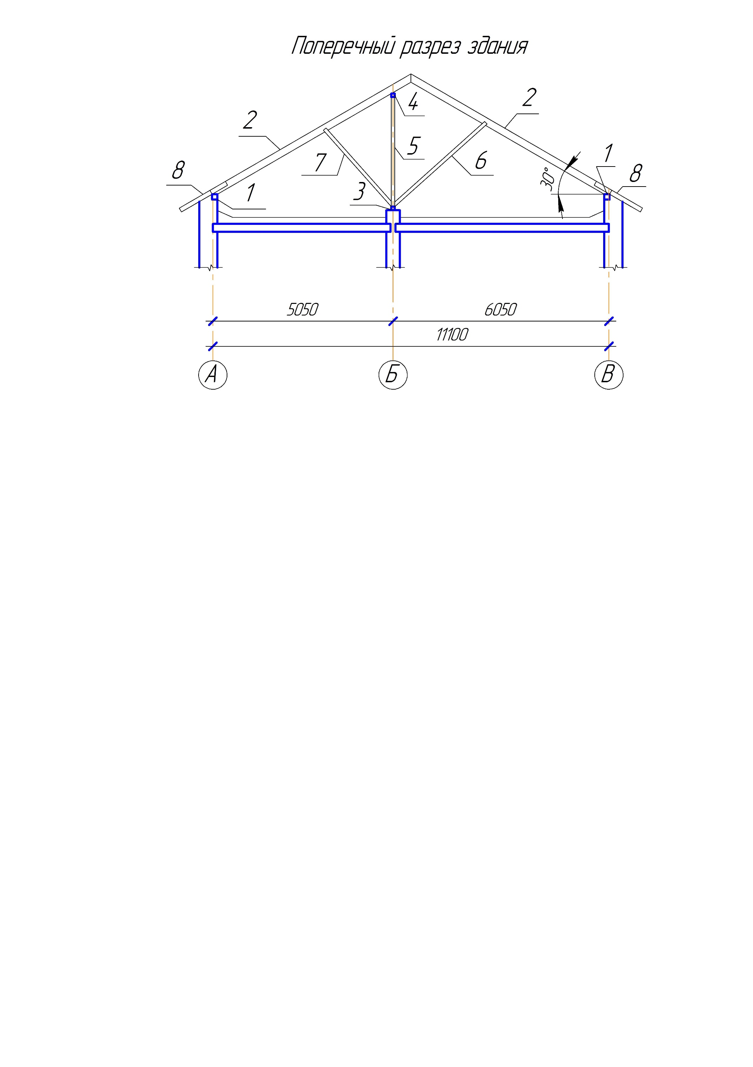

Рис. 7.1

Образец практической работы № 7: поперечный разрез здания

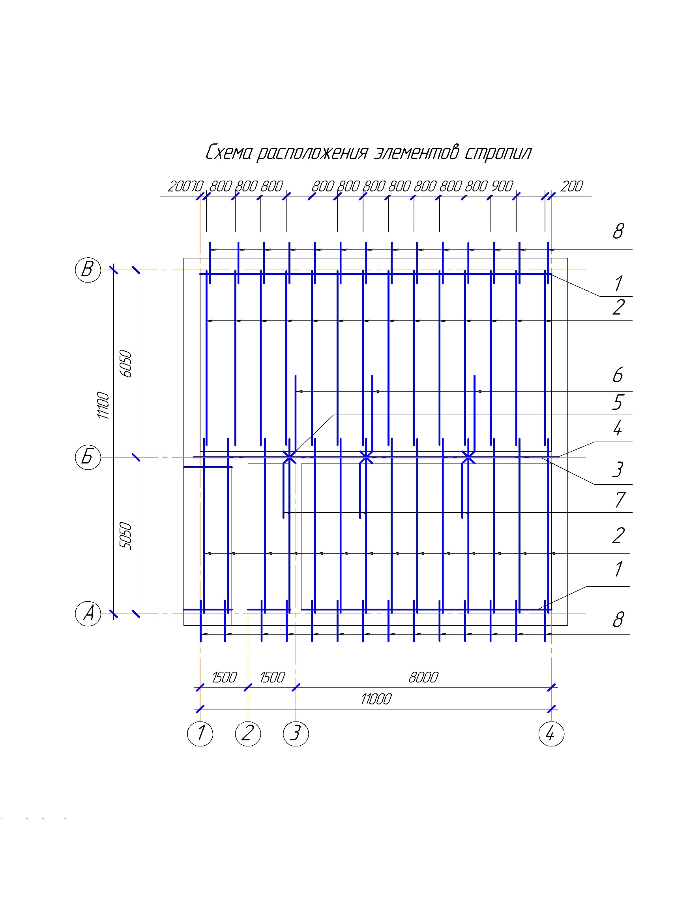

Рис. 7.2

Образец практической работы № 7: схема расположения элементов стропил

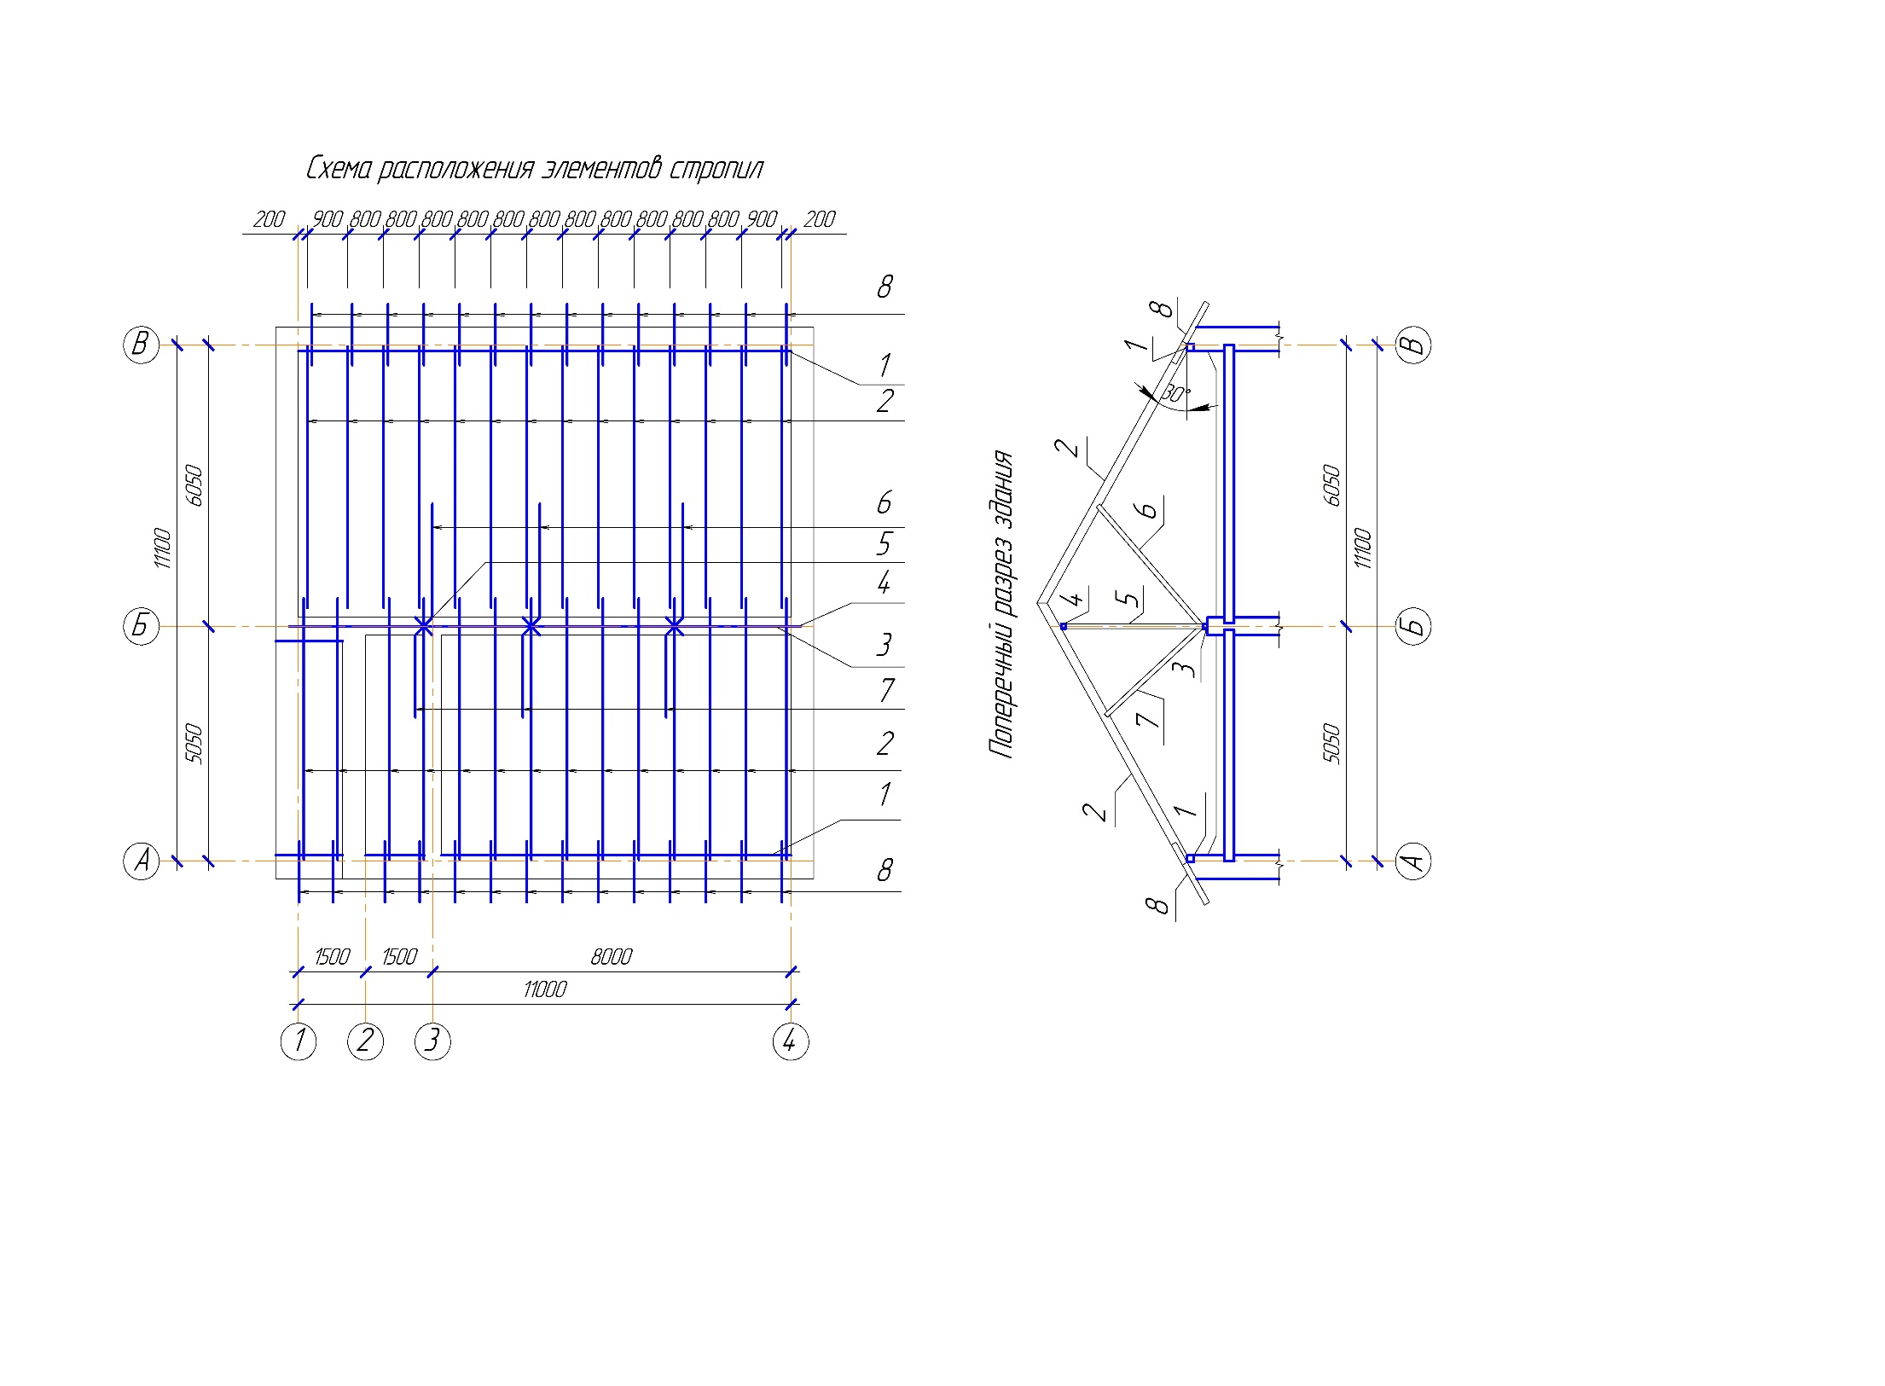

Рис. 5.7 Пример размещения чертежа на формате А3

**Та**блица 7.1 Спецификация элементов к схеме расположения стропил

|  |  |  |  |  |  |
| --- | --- | --- | --- | --- | --- |
| Поз. | Обозначение | Наименование | Кол. | Объем  м куб. | Приме-  чание |
| *1* | *ГОСТ 24454-80* Е* | *Мауэрлат 150х150, п.м* | *23,12* | *0,52* |  |
| *2* | *ГОСТ 24454-80* Е* | *Стропильная нога, 150х50,*  *l = 6500, шт.* | *28* | *1,37* |  |
| *3* | *ГОСТ 24454-80* Е* | *Лежень 100х100, п.м* | *11,0* | *0,11* |  |
| *4* | *ГОСТ 24454-80* Е* | *Прогон 100х100, п.м* | *11,4* | *0,11* |  |
| *5* | *ГОСТ 24454-80* Е* | *Стойка 100х100, l = 3100, шт.* | *3* | *0,09* |  |
| *6* | *ГОСТ 24454-80* Е* | *Подкос, 100х100, l = 3500, шт.* | *3* | *0,11* |  |
| *7* | *ГОСТ 24454-80* Е* | *Подкос, 100х100, l = 2900 , шт.* | *3* | *0,09* |  |
| *8* | *ГОСТ 24454-80* Е* | *Кобылка 50х100, l =1500 , шт.* | *28* | *0,21* |  |
| *9* | *ГОСТ 24454-80* Е* | *Обрешетка 32х100, кв. м* | *51,7* | *1,65* |  |
|  |  | *Итого:* |  | ***4,26*** |  |

а

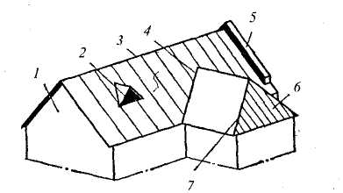

б

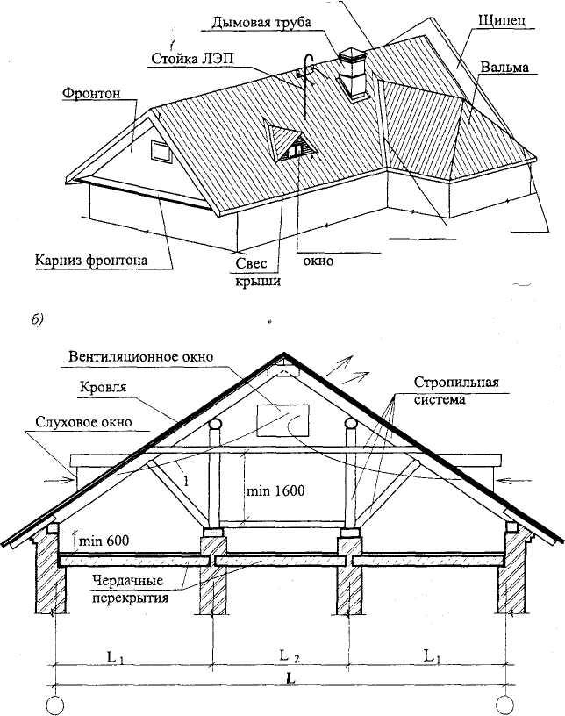

Рис. 7.4. Элементы двускатных крыш мало- и среднеэтажных зданий: а - общий вид;

б - поперечный разрез:

1 — фронтон; 2 — слуховое окно; 3 — конек; 4 — ендова;

5 — щипец; 6 — вальма; 7 — ребро

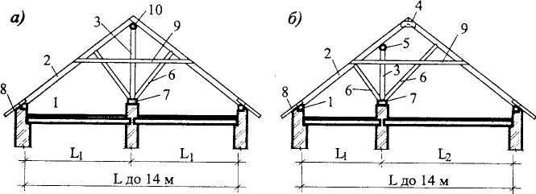

*в)*

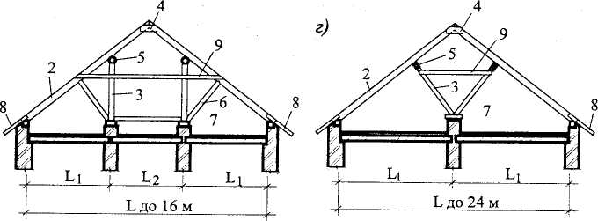

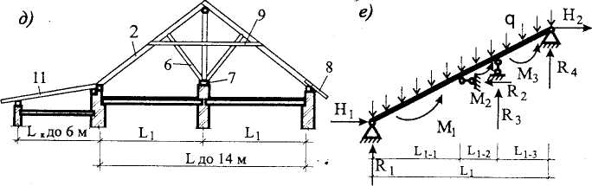

Рис. 7.5

Схемы несущих конструкций двускатных деревянных крыш с наслонными стропилами:

*а* - здания с двумя одинаковыми пролетами от 3 до 7 м; *б* - здания с двумя неодинаковыми пролетами; *в* - здания с тремя пролетами; *г* - здания с двумя одинаковыми пролетами 6-8 м: *д* - здания с двумя одинаковыми пролетами и при­строенной верандой; *е* - расчетная схема стропильной ноги; 1 - мауэрлат; 2 - стро­пильная нога; 3 - стойка; 4 - накладка; 5 - подстропильный прогон; 6 - подкос; 7 - опорный элемент; 8 - кобылка; 9 - схватка; 10 - коньковый прогон; 11 - стропиль­ная нога крыши веранды

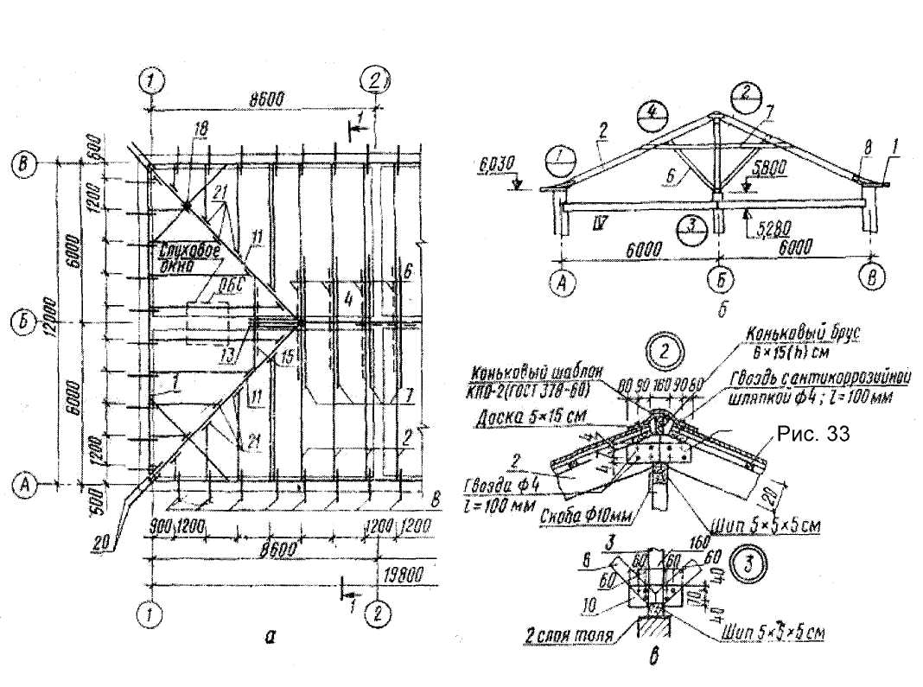

Рис. 7.6. План стропил (*а)* с разрезом (*б*) и узлами (*в*)

**Контрольные вопросы:**

1. Для чего служит крыша?

2. Из каких частей она состоит?

3. Какие крыши называются скатными?

4. Назовите элементы скатных крыш.

5. Назовите элементы наслонных стропил.

6. Назовите материалы кровель скатных крыш.

7. Назовите углы наклона скатных крыш.

**Литература:** 1**.** И.А. Синянский, Н.И. Манешина Типология зданий,

Москва, Издательский центр «Академия», 2014.

2. Н.П. Вильчик Архитектура зданий, Москва, Инфра-М,

2015.

Приложение 1

Таблица 7.2 Спецификация элементов к схеме расположения стропил

|  |  |  |  |  |  |
| --- | --- | --- | --- | --- | --- |
| Поз | Обозначение | Наименование | Кол. | Объем  м. куб | Приме-  чание |
| *1* | *ГОСТ 24454-80* Е* | *Мауэрлат 150х150, п.м* |  |  |  |
| *2* | *ГОСТ 24454-80* Е* | *Стропильная нога, 150х50,*  *l = , шт.* |  |  |  |
| *3* | *ГОСТ 24454-80* Е* | *Лежень 100х100, п.м* |  |  |  |
| *4* | *ГОСТ 24454-80* Е* | *Прогон 100х100, п.м* |  |  |  |
| *5* | *ГОСТ 24454-80* Е* | *Стойка 100х100, l = , шт.* |  |  |  |
| *6* | *ГОСТ 24454-80* Е* | *Подкос, 100х100, l = , шт.* |  |  |  |
| *7* | *ГОСТ 24454-80* Е* | *Подкос, 100х100, l = , шт.* |  |  |  |
| *8* | *ГОСТ 24454-80* Е* | *Кобылка 50х100, l = , шт.* |  |  |  |
| *9* | *ГОСТ 24454-80* Е* | *Обрешетка 32х100, кв. м* |  |  |  |
|  |  | *Итого:* |  |  |  |

Приложение 2

Спецификация сборных железобетонных элементов форма 1

|  |  |  |  |  |  |
| --- | --- | --- | --- | --- | --- |
| Пози-  ция | Обозначение | Наименование | Кол-  Во | Мас-  са ед  кг | Примеча-  ние |
|  |  |  |  |  |  |
| 15 | 60 | 65 | 10 | 15 | 20 |